OEA/Ser.W

CIDI/INF.428/21

18 mayo 2021

TEXTUAL

REUNIÓN ORDINARIA DEL

CONSEJO INTERAMERICANO PARA EL DESARROLLO INTEGRAL (CIDI)

25 DE MAYO DE 2021

SOBRE EL TEMA:

Profundizar las sinergias entre iniciativas educativas globales, hemisféricas y subregionales: Promoviendo la Propuesta Hemisférica de Acción para la Continuidad de la Educación bajo los efectos de la pandemia del coronavirus (PHACE)

BIOGRAFÍA DE LOS EXPOSITORES INVITADOS

REUNIÓN ORDINARIA DEL

CONSEJO INTERAMERICANO PARA EL DESARROLLO INTEGRAL (CIDI)

25 DE MAYO DE 2021

BIOGRAFÍA DE LOS EXPOSITORES INVITADOS

* Panel: Promoviendo la Educación y el Desarrollo Humano en las Américas

Claudia Uribe

Directora de la Oficina Regional de Educación de la Organización de las Naciones Unidas para la educación, la Ciencia y la Cultura (UNESCO) en América Latina y el Caribe

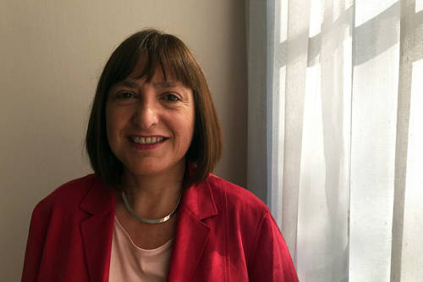

Claudia Uribe es colombiana, tiene una licenciatura (BA) en Antropología de la Universidad de Tulane (Nueva Orleans, EE.UU., 1981), una maestría en Educación (desarrollo humano y educación internacional) de la Universidad de Harvard (EE.UU.,1993) y un doctorado en Educación (Administración, Planificación y Política Social) de esa misma universidad estadounidense (2003).

Posee una amplia carrera internacional. De 2003 a 2015 ocupó el puesto de especialista en Educación en el Banco Interamericano de Desarrollo, donde inició discusiones sobre políticas educativas con los gobiernos y preparó y supervisó programas de préstamos y de proyectos de cooperación técnica en esa área. Durante dicho período, trabajó extensamente con México y otros países de América Central y el Caribe en programas para mejorar el acceso a la educación y la calidad de la educación rural e indígena (Panamá, Honduras, México), para fortalecer el desarrollo de la primera infancia (Nicaragua, Panamá, México) y la inclusión de la tecnología en los programas educativos (Colombia, Brasil). Uribe también trabajó en un programa sobre modalidades flexibles en educación secundaria (Honduras) y en la reforma escolar y capacitación de jóvenes (Jamaica).

Laurette S.M Bristol,

Directora de Programas de Desarrollo de Recursos Humanos de la Secretaría de la CARICOM



La doctora Laurette Bristol se desempeña actualmente como Directora de Programas de Desarrollo de Recursos Humanos en la Secretaría de la CARICOM. Tiene más de 25 años de experiencia en el ámbito de la educación como maestra de primaria practicante, educadora de maestros y administradora de educación terciaria. Ha trabajado en la región del Caribe e internacionalmente en Australia. Su investigación destaca el impacto histórico de la experiencia colonial en las prácticas en el aula, prefigurando las aspiraciones y acciones educativas postcoloniales. Más específicamente, su perfil de investigación internacional que cruza los campos del desarrollo profesional, la tutoría, el liderazgo y la transformación escolar.

Carlos Staff

Secretario del Consejo de Ministros de Educación y Ministros de Cultura del Sistema de la Integración Centroamericana (SICA) - SE-CECC

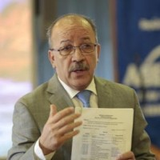

El señor Staff ocupa el cargo de Secretario Ejecutivo de la Coordinación Educativa y Cultural Centroamericana (CECC/SICA). Ha dirigido y participado en diferentes eventos académicos a nivel internacional, en las áreas de políticas educativas, gerencia y gestión educativa, planificación estratégica, educación basada en competencias, valuación educativa y enseñanza por comprensión. En su trayectoria profesional ha ocupado importantes cargos, entre ellos: Viceministro de Educación de Panamá, Secretario General de la Universidad Latina de Panamá, Rector Encargado de la Universidad Latina de Panamá, Docente a nivel medio y universitario. De nacionalidad panameña, es Biólogo y cuenta con una Maestría en Educación.

* Experiencias nacionales en el marco del PHACE

Alessandra Molina Alfaro, Directora de la Unidad para la Permanencia, Reincorporación y Éxito Educativo del Viceministerio de Planificación Institucional y Coordinación Regional del Ministerio de Educación Pública de Costa Rica.

* Licenciada en psicología y Master en Pedagogía con énfasis en Desarrollo y Atención Integral de la Primera Infancia.
* Directora de la Unidad para la permanencia, reincorporación y éxito educativo (UPRE).
* Corredactora de la estrategia nacional para la Prevención de la Exclusión en el Sistema Educativo y losProtocolos para la Permanencia Estudiantil y Reincorporación de personas al sistema educativo.
* Promotora en el desarrollo de las campañas del MEP dirigidas a la permanencia estudiantil y al fortalecimiento del vínculo entre la población estudiantil y las instituciones educativas.
* Fue consultora para el Instituto Nacional de la Mujeres (INAMU) en el programa intersectorial de Fortalecimiento de Mujeres en condición de pobreza y vulnerabilidad social, en diferentes zonas rurales del país.
* Fue consultora para el Instituto Mixto de Ayuda Social (IMAS), desarrollando proyectos dirigidos a la familia y a la atención del desarrollo infantil temprano.
* Fue miembro activa de la Junta de protección niñez y adolescencia del Patronato Nacional de la Infancia por un período de 4 años.
* Docente Universitaria en diferentes instituciones públicas y privadas, en ramas de la educación y la psicología.

Danit María Torres Fuentes

Directora de Calidad para la Educación Preescolar, Básica y Media. Ministerio de Educación de Colombia

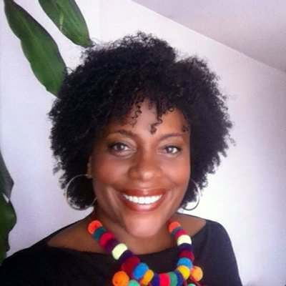

La señora Danit Maria Torres Fuentes es Trabajadora Social de la Universidad de Cartagena, Magistra en Psicología Social Comunitaria de la Pontificia Universidad Javeriana y Magistra en Ciencia Política y Liderazgo Democrático del Instituto de Altos Estudios Europeos. Cuenta con más de 24 años de experiencia en la formulación, ejecución y evaluación de políticas públicas del sector social y educativo, principalmente en políticas de reducción de la pobreza, el desarrollo de la infancia, de educación de calidad, la promoción de los derechos humanos y políticas diferenciales para la equidad de grupos étnicos.

Actualmente, en el Ministerio de Educación de Colombia, es quien lidera y da línea en temas estratégicos con el fin de fortalecer la calidad educativa, como son los lineamientos curriculares, materiales educativos, la formación docente, el acompañamiento para transformar las prácticas de aula y los procesos de enseñanza aprendizaje. Así mismo, desde la Dirección se estructuran e implementan las estrategias de evaluación, educación media, convivencia escolar, fortalecimiento de competencias socioemocionales, inclusión, trabajo conjunto con las familias y articulación con grupos étnicos.

CIDRP03189T01